软件需求工程

**高校教学平台**

软件需求规格说明书

[V1.0]

|  |  |
| --- | --- |
| **组 号：** | G03 |
| **组 长：** | 王 鹏 |
| **组 员：** | 彭子帆 陈宇威 姜运峰 |
|  | 杨佳妮 郭于琪 |

2019年11月28日

**修改历史**

|  |  |  |  |
| --- | --- | --- | --- |
| **日期** | **版本** | **作者** | **修改内容** |
| 2019-11-28 | 1.0 | 王 鹏 彭子帆  陈宇威 姜运峰  杨佳妮 郭于琪 | 初始版本 |
|  |  |  |  |
|  |  |  |  |

# 目录

1. 前言 5

1.1. 编写目的 5

1.2. 项目背景 5

1.3. 名词定义 5

1.4. 参考资料 6

2. 总体描述 6

2.1. 产品前景 6

2.2. 用户类及其特征 6

2.3. 产品功能 7

2.3.1. 课程相关功能 8

2.3.2. 作业、测试功能 8

2.3.3. 讨论互动功能 8

2.3.4. 搜索课程功能 10

2.4. 运行环境 10

2.4.1. 软件层面 10

2.4.2. 硬件层面 10

2.5. 设计和实现上的约束 10

2.5.1. 数据存储 10

2.5.2. 网络服务吞吐 11

2.5.3. 数据安全 11

2.6. 假设和依赖 11

2.6.1. 用户方面 11

2.6.2. 服务器方面 11

2.6.3. 网络方面 11

2.7. 用户文档 11

2.7.1. 描述类文档 12

2.7.2. 过程类文档 12

2.7.3. 参考类文档 12

2.8. 术语表 12

3. 系统功能 14

3.1. 用户需求 14

3.2. 用例图 16

3.3. 功能列表 16

3.3.1. 登录 16

3.3.2. 编辑课程介绍 18

3.3.3. 教师介绍 20

3.3.4. 上传教学资源 21

3.3.5. 下载功能 23

3.3.6. 加密教学资源 25

3.3.7. 上传附件 26

3.3.8. 下载功能 27

3.3.9. 发帖 29

3.3.10. 回帖 31

3.3.11. 发布课程公告 33

3.3.12. 发布作业 35

3.3.13. 编辑作业要求 37

3.3.14. 提交作业 38

3.3.15. 批改作业 40

3.3.16. 搜索功能 41

3.3.17. 删除/恢复发言 42

3.3.18. 恢复帖子 43

3.3.19. 禁止/允许发言 44

3.3.20. 任命/撤销助教 45

3.3.21. 撤销助教 46

4. 外部接口需求 48

4.1. 用户界面 48

4.1.1. 主界面UI布局示意图： 48

4.1.2. 设计规范： 48

4.2. 硬件接口 49

4.2.1. 服务器 49

4.2.2. 客户端 49

4.3. 软件接口 50

4.3.1. 服务器 50

4.3.2. 客户端 50

4.3.3. 通信接口 50

5. 非功能性需求 50

5.1. 性能需求 50

5.2. 输入要求 51

5.3. 数据传输及并发要求 51

5.4. 数据管理要求 52

5.5. 权限与安全需求 53

5.6. 软件质量属性 54

5.7. 可视化需求 55

5.8. 防护性需求 55

5.9. 可维护性 56

5.10. 其它需求 56

6. 数据字典 56

6.1. 数据流定义表 56

6.2. 数据元素定义表 57

6.3. 数据精度表 58

7. 业务规则与业务算法 59

7.1. 业务规则 59

7.1.1. 作业规则 59

7.1.2. 资料规则 59

7.1.3. 论坛规则 60

7.2. 业务算法 60

8. 附录：编写软件需求规格说明书的原则 60

8.1. 文档编写人员 60

8.2. 软件需求规格说明书编写参考资料 61

8.3. 软件需求规格说明书编写步骤 61

8.4. 软件需求规格说明书编写人员 61

# 前言

## 编写目的

本项目是一个供学生、教师以及其他欲访问网页人员使用的高校教学平台。

此软件需求规格说明书详细描述了本开发系统的软件功能性和非功能性需求。此文档的用途旨在为开发人员提供开发过程时的参照，供开发团队明确自己的任务及其期限。同时为测试人员拟定测试用例和计划时提供辅助。

## 项目背景

身处在以网络串联我们生活的世代，将传统的书本、课堂教育整合到网络平台已是一个趋势和众所期望的成果。早在本世纪初，美国教育部就提交了打算以网络化学习提高年青一代世纪能力素质的根本措施。由此可见，将教育结合网络的应用是改革教育和人才培养十分重要的一个途径。网络化学习作为新颖的学习交流方式，不只是使教学质量更上一层楼，实为根本的改变师生之间的关系和教学结构，是教育本质上的重大改变。

本高校教学平台不仅能方便教学相关资讯的查询，更能基于这个平台，系统化的提供师生之间沟通的渠道，增进师生沟通联系，提升教学品质。除此之外，其他想了解本校教学资讯的游客也能借由访问本网站，一览师资信息、相关链接、反馈消息等操作，有提升对本校好感度的作用。

## 名词定义

|  |  |
| --- | --- |
| Node.js Express | 基于 Node.js 平台，快速、开放、极简的 Web 开发框架。 |
| HTML | HTML称为超文本标记语言，是一种标识性的语言。包括一系列标签供网络上的文档格式统一，使分散的Internet资源连接为一个逻辑整体。 |
| JavaScript | JavaScript（简称“JS”） 是一种具有函数优先的轻量级，解释型或即时编译型的编程语言。 |
| CSS | 是一种用来表现HTML或XML（标准通用标记语言的一个子集）等文件样式的计算机语言。 |
| DBMS | 数据库管理系统DBMS是用于管理数据的计算机软件。 |
| UML | 是支持模型化和软件系统开发的图形化语言，提供模型化和可视化支持。 |

## 参考资料

《软件设计文档国家标准》

《软件工程项目开发文档范例》

《软件需求（第3版）》【美】Karl Wiegers and Joy Beatty著，李忠例、李淳 霍金健、孔晨辉、译

《Software Requirement Third Edition》【美】Karl Wiegers and Joy Beatty

《需求工程计划》

# 总体描述

## 产品前景

鉴于互联网的发展，教育信息化的改革发展是不可避免的趋势。平台的搭建不止能方便教学相关资讯的查询，更能基于这个平台，系统化地提供师生之间沟通的渠道，增进师生沟通联系，提升教学品质。除此之外，其他想了解本校教学资讯的游客也能借由访问本网站，一览师资信息、相关链接、反馈消息等操作，有提升对本校好感度的作用。综上所述，如是搭建一个系统化的高校教学平台，将是一举多得的实用项目。

超文本的特性实现了对教学信息有效的组织管理。网络化提供学习者们互相交互共享的平台，有助学生更多的学习意愿，并且能根据学生自身的空闲时间安排学习计划。另一方面，教师者可以充分利用网络特性，在平台上分配、批改作业，通知、和学生交流，实现完全透明化的教学管理，又或是完全匿名的留言回复交流平台。

## 用户类及其特征

在本项目完成并交付后的产品使用者可以分为四种用户，分别为教师、学生、游客、管理员。以下将展开各类用户的常见使用操作：

|  |  |
| --- | --- |
| **用户类别** | **使用描述** |
| 教师 | 教师类别用户为浙江大学有教师身份认证的教师们。在平台上的操作主要是上传教学视频/课件ppt、发布作业、批改打分作业、发布通知、与学生之间的信息沟通。  教师有自己的教师简介栏目并可执行编辑。在课程方面教师可上传不超过上传限制的ppt和视频内容。教师能在作业栏目公告作业，并且有发布消息使学生收到消息通知的权限。教师可以查看学生的作业上传情况，包含有无上交以及迟交状况，选择不处罚、线性扣分、非线性扣分的打分选择。另外，教师可以在讨论区、学生私信栏目留言回信。 |
| 学生 | 学生类别用户为系统自动导入，也就是有学生身份认证、上课权限的用户。学生在平台上的操作有上课、查看通知、下载课件/作业、上交作业、课程讨论区留言、分享笔记、私信老师、搜索课程等操作。  学生能在平台上根据自己的观看进度观看教学视频，如教师有提供教学课件，学生可以在线预览或是下载保存。系统支持学生上传作业文件，并且学生可以课程为一个单元，在讨论区发帖、回复，以及共享笔记，也可以课程为单位发送私信给教师。并且学生用户在搜索界面上依照固定格式可以搜寻相关的所有课程。 |
| 游客 | 游客用户类为非教师、非系统自动导入资料的浏览平台人员。游客可以选择注册与否决定自己在平台上被允许的功能。  注册的用户可以在讨论区发表留言、参加测验等部分学生功能。而非注册用户则只读不写，只能浏览平台，但是不能执行任何平台课程相关的操作。 |
| 管理员 | 管理员拥有平台的最高权限，除了普通用户的操作，管理员在网站上进行人工的维护，包括删除留言等。另外，管理员主要作用是对网站的一些静态配置的编辑操作。 |

## 产品功能

产品使用方拥有四个用户类，依照各个用户类所拥有的权限，课程教学系统网站的功能集中于以下四个方面：

|  |  |
| --- | --- |
| **产品功能模块** | **可能涉及到的用户类** |
| 课程相关 | 教师、学生、游客(*) |
| 作业、测试 | 教师、学生 |
| 交流互动 | 教师、学生、教学管理员、游客(*) |
| 搜索课程 | 教师、学生、教学管理员、游客 |

*：其中游客的相关访问内容需要根据教学管理员以及教师的设置进行确定。

### 课程相关功能

#### 对于教师

教师以课程为划分，编写课程介绍，系统支持教师在日后修改此介绍。教师在课程内根据教学需求再细划分成章节，上传教学视频。视频大小不应超过限制。教师可以以pdf、office等格式上传课件供学生使用。

#### 对于学生

1. 学生在平台线上观看课程视频，系统以图标方式记录显示学生观看该视频状况，分为未观看、观看中、已观看。
2. 学生可以在线浏览老师上传的课件（office、pdf等格式），也可以下载课件到本地。

### 作业、测试功能

#### 对于教师

教师在平台上的作业栏目以文字形式发布作业（如是档案则应放在课件下载栏目）和作业的截止日期。在作业截止日期后教师以百分制为作业打分。对迟交的作业，教师可以选择进行不扣分、线性扣分、或是非线性扣分处理，并进行人工总评。

#### 对于学生

学生在平台上可以查看老师文字形式发布的作业。并以文档格式上传作业，系统会弹出作业上传证明，包含时间戳、“已成功上传”等提示字样。如作业迟交，则根据老师的规定进行不扣分、线性扣分、非线性扣分等惩罚处理。

学生可在老师批改作业后在平台上看到此次作业所得分数，第一版系统支持百分制打分。

### 讨论互动功能

交流互动功能由课程交流区以及课程论坛的模块进行实现，课程交流区提供简易的留言-回复留言功能，课程论坛提供基于课程帖的论坛机制。

#### 对于学生

讨论互动功能包括以课程为单位，在该课程讨论区的发帖评论、同样以课程为单位的共享笔记，以及针对教师个人发私信给教师的信息功能。以下将逐一详细介绍：

私信：

学生可以在教师个人资料的界面实名制的发送文字消息给教师。如果得到教师的回复则会有系统的收到消息通知提示。此消息为私人消息，除了发送方和接收方，他人不会看到此消息。

讨论区：

讨论区为以课程为单位的讨论板块。学生可以在此选择实名或匿名的进行留言、评论。当有其他用户对该学生的留言或评论进行回复时，该学生会收到系统的收到消息通知提示。

笔记：

笔记模块的机制类似讨论区，从讨论模块独立出的作用为方便参与该课程的学生记录并分享其笔记内容，学生既可以达到提供笔记其他学生参考复习，如笔记有错误其他学生也可以帮忙勘误，是利人也利己的功能。

#### 对于教师

私信：

教师可以在自己的信息栏收到来自学生的私信，并受到系统的收到消息通知提示。教师可以对学生的私信回复；同样地，教师可以主动地发送私信给学生。

讨论区：

教师可以在课程的讨论区看到学生对课程的讨论内容，并参与讨论、评论。

笔记：

教师可以在课程的笔记模块参与评论、纠正。

#### 对于游客

此处的游客所指为有实名制注册的游客，可进行如参与讨论区讨论的评论等功能。而未注册的游客用户并不支持发言功能。

私信：

已注册游客可以发送私信给教师，权限和学生身份用户相同。

讨论区：

已注册游客可以参与课程讨论区的讨论，权限和学生身份用户相同，可以发帖和回复。

笔记：

游客如果没有该课程的权限，则不能评论笔记（如果有课程权限，则成为“学生”类用户）。但支持浏览共享笔记。

#### 对于教学管理员

教学管理员可以查看课程交流区以及课程论坛中的所有内容，但不能在其中发布新内容，此外教学管理员拥有在课程交流区删除留言以及在课程论坛中删除帖子、删除回复的权限。此外，教学管理员可以在平台主页发布面向全平台用户的通知消息。

### 搜索课程功能

教师、学生、游客（包括有注册游客和无注册游客）可以在搜索板块依照固定格式搜索课程，格式为“课程名“（课程名应该为实际开课课名）。

## 运行环境

### 软件层面

本高校教学平台的客户端可使用现代的各种网页浏览器进行平台访问和操作。网页浏览器包括Internet Explorer、Google Chrome、Mozilla Firefox、Safari等。

平台的服务端则要求运行在一单独服务器。服务器的网卡接口配置为浙江大学校园网的静态ip地址。此作用可供用户在校园网范围内使用、以及在范围之外用rvpn访问网站。平台的网页服务系统为Node.js Express、Apache、Nginx，并使用数据库MySQL提供平台系统的数据存储功能。

### 硬件层面

硬件层面对于所使用的服务器有以下要求：

CPU：主频率>2.0GHz。

内存：>=2GB。

硬盘：硬盘容量>200GB、转速>=5400转/分钟。

网卡：百兆网卡。

网线、键盘、鼠标、显示器：正常连接使用的设备。

## 设计和实现上的约束

系统的设计、编码、以及维护将遵照所提交《项目可行性分析报告》、《项目总体计划》、《项目章程》、《软件质量保证计划》、《项目愿景和范围》、《需求工程计划》共计五个文档进行。

在具体设计和实现上，按照以下约束进行：

### 数据存储

本项目使用的存储数据工具为MySQL。根据用户的数据输入，借由转换数据类型的方式存储入数据库。

### 网络服务吞吐

根据项目要求，本平台应当能提供所有浙江大学的师生以及外来人士的浏览。而同一时间的在线人数应确保最少500人都能正常访问平台、进行操作。

### 数据安全

保证以下完整性、保密性以及可用性三个特性来保护用户的数据安全：

完整性要求数据未经授权不得进行修改，确保数据在传输和存储过程中不被篡改，盗用和丢失。通过利用安全的框架，在加密的基础上，运用多种方案和技术实现；

保密性要求对数据进行加密，只有授权者才能使用。这一特性要求加密技术必须自动，实时，精确，可靠；

可用性要求做到避免因为系统数据泄露而使得合法使用者无法接触可用数据，通过对使用者身份的验证，为合法使用者提供更加安全便捷的使用。

## 假设和依赖

### 用户方面

假设用户的计算机客户端皆可进行正常的连线、访问功能。用户拥有基本使用计算机的技能，了解浏览器的操作。

### 服务器方面

系统假设用户服务器的配置达到使用系统的最低要求，所使用的操作系统和环境可以正常地运行服务端所需的基本软件，并且在使用时不受其他软件干扰，有基本的安全性。

### 网络方面

本平台要求使用浙江大学校园网络进行操作。在网络稳定无瘫痪、阻塞的情况下能正常运行。系统假设校园网络连接稳定、顺畅。。

## 用户文档

产品交付将为用户提供三类文档：描述类文档、过程类文档、参考类文档，主要帮助用户可以快速上手教学系统网站，并在遇到实际问题时可以通过文档查阅快速解决所遇到的问题。

### 描述类文档

描述类文档提供对于教学系统网站基本组成、属性、功能、特性、接口、应用的描述信息，用于帮助用户概览教学系统网站所具备的所有功能以及各个功能的具体使用方式。

### 过程类文档

过程类文档实际上通过用户在第一次登录系统时以及第一次使用某种功能时进行呈现，通过指引式的教学环节设计使用户对于各个功能的具体使用流程有基本而具体的了解。

### 参考类文档

参考类文档按照专题提供信息，用于为用户提供在进行教学系统网站中某种操作以及理解其中某项功能时所需要的详细记录以及解释，同时为用户提供问题的快速解决方案，以便于用户进行操作。

## 术语表

|  |  |
| --- | --- |
| 软件 | 软件是一系列按照特定顺序组织的计算机数据和指令的集合。 |
| 软件工程 | 软件工程是  (1) 将系统化的、严格约束的、可量化的方法应用于软件的开发、运行和维护，即将工程化应用于软件；  (2) 对在(1)中所述方法所进行的研究。 |
| 软件生存周期 | 软件生存周期是软件的产生直到报废的生命周期，周期内有问题定义、可行性分析、总体描述、系统设计、编码、调试和测试、验收与运行、维护升级到废弃等阶段。 |
| 软件质量 | 软件与明确的和隐含的定义的需求相一致的程度。 |
| 质量认证 | 质量认证也叫合格评定，是国际上通行的管理产品质量的有效方法。 |
| 软件过程 | 软件过程为一个为建造高质量软件所需完成的任务的框架，即形成软件产品的一系列步骤，包括中间产品、资源、角色及过程中采取的方法、工具等范畴。 |
| 软件需求 | 软件需求是  (1) 用户解决问题或达到目标所需条件或权能（Capability）。  (2) 系统或系统部件要满足合同、标准、规范或其它正式规定文档所需具有的条件或权能。  (3) 一种反映上面(1)或(2)所述条件或权能的文档说明。它包括功能性需求及非功能性需求，非功能性需求对设计和实现提出了限制，比如性能要求、质量标准、或者设计限制。 |
| 业务需求 | 业务需求（Business Requirements)反映了组织机构或客户对系统或产品高层次的目标要求，它们在项目视图与范围文档中予以说明。 |
| 用户需求 | 用户需求（User Requirements）描述了用户使用产品必须要完成的任务，可以在用例模型或方案脚本中予以说明。 |
| 功能需求 | 功能需求（Functional Requirements）定义了开发人员必须实现的软件功能，使得用户能完成他们的任务，从而满足了业务需求。 |
| 非功能需求 | 非功能需求（Non-functional Requirements）是从各个角度对系统的约束和限制，反映了应用对软件系统质量和软件需求规格说明书，用于反映教学系统网站的额外要求。 |
| 需求工程 | 需求工程是指应用已证实有效的技术、方法进行需求分析，确定客户需求，帮助分析人员理解问题并定义目标系统的所有外部特征的一门学科。它通过合适的工具和记号系统地描述待开发系统及其行为特征和相关约束，形成需求文档，并对用户不断变化的需求演进给予支持。 |
| 用例图 | 用例图是指由参与者（Actor）、用例（Use Case）以及它们之间的关系构成的用于描述系统功能的静态视图。 |
| 项目管理 | 项目管理是通过合理地组织和利用一切可以利用的资源，按照计划的成本和计划的进度，完成一个计划的目标，它包含团队管理、风险管理、采购管理、流程管理、时间管理、成本管理和质量管理等。 |
| UML | Unified Modeling Language(UML)又称统一建模语言或标准建模语言，是始于1997年一个OMG标准，它是一个支持模型化和软件系统开发的图形化语言，为软件开发的所有阶段提供模型化和可视化支持。 |
| ISO9000 | ISO9000质量保证体系是产品发展与成长之根本，ISO9000是一类标准的统称，由质量管理体系技术委员会所制定的所有国际标准。 |

# 系统功能

## 用户需求

本节根据用户提出的需求描述系统的功能，首先列出各类用户的需求。

教师需求：

表 3‑1 教师需求

|  |  |  |
| --- | --- | --- |
| **序号** | **优先级** | **需求内容** |
| 1 | 高 | 网站上要有系统的课程介绍包括1. 课时安排、教学计划、使用教材、国际国内背景、考核方式、和学生选这门课所需要的知识背景，以及大作业的介绍，历史上这门课的通过率，挂科率（不对非课程学生显示）。 |
| 2 | 高 | 网站要有教师介绍，对任课老师的以往教学、科研成果，及其教学风格、出版书籍、所获荣誉等的介绍。模块化，分成模块。可以通过浙大个人主页进行动态链接去。 |
| 3 | 高 | 课件、模板、参考资料、以往优秀作业、教学视频、音频资料下载，并可以及时更新。上传课件时本班老师可以通过设置是否允许游客或者非本门课程的学生来下载。 |
| 4 | 高 | 教师消息发布栏用于老师发布作业点评、临时课程变更等通知。也可用于公布老师最近的一些教学或外出交流的心得，以及网站一些最近更新信息的介绍 |
| 5 | 高 | 发布作业时确定该作业占总评百分比以及打分后是否提醒以及迟交惩罚措施。 |
| 6 | 高 | 提供总评打分功能，分为百分制和等级制。 |
| 7 | 中 | 网站上要有网站向导即使用指南 |
| 8 | 中 | 需要提供对课程介绍进行修改 |
| 9 | 低 | 老师可以对学生进行，进行分组管理，对小组整体打分或单独打分。 |
| 10 | 低 | 在线测试功能 |

学生需求：

表 3‑2 学生需求

|  |  |  |
| --- | --- | --- |
| **序号** | **优先级** | **需求内容** |
| 1 | 高 | 课件下载功能，包括以往的旧版本课件，以及最新的课件 |
| 2 | 高 | 如果教师提供的是多媒体资料，网站能提供下载及在线观看功能（如课堂录像） |
| 3 | 高 | 能及时看到老师的通知(含课程相关通知及作业点评) |
| 4 | 中 | 学生提交作业，需要设置网站消息回执以及邮件消息回执。 |
| 5 | 中 | 网站在讨论区提供学生匿名功能 |
| 6 | 中 | 网站能提供让分组的各个团队能有团队内部的交流工具(如论坛，不同团队可以申请认证板块，非团队成员不能浏览使用，但希望教师可以进入各个板块进行一定的指导，而网站管理人员也可管理认证板块) |
| 7 | 中 | 网站能提供一定资料共享功能，限制文件大小30mb。 |
| 8 | 低 | 提供共享笔记功能来同学分享班内或组内笔记。 |
| 9 | 高 | 网站可以提供站内文章标题搜索功能，按统一格式搜索如“c++-翁恺-拷贝构造”格式。 |
| 10 | 高 | 网站能够提供学生自身作业提交功能,并可以跟踪作业的批复情况。 |
| 11 | 高 | 可以下载老师允许非本课程学生下载的课件。 |
| 12 | 中 | 可以进行课程留言、评价操作。 |

游客用户：

表 3‑3 网站游客需求

|  |  |  |
| --- | --- | --- |
| **序号** | **优先级** | **需求内容** |
| 1 | 中 | 网站提供所有课程的介绍以及相关课程的老师介绍。 |
| 2 | 中 | 可以下载老师允许游客下载的课件、资料和视频 |
| 4 | 中 | 提供游客注册、登录、找回密码功能。 |
| 5 | 中 | 记录游客学习进度，关注某课程。 |

管理员需求：

表 3‑4 管理员需求

|  |  |  |
| --- | --- | --- |
| **序号** | **优先级** | **需求内容** |
| 1 | 高 | 能够删除用户发布的帖子、资源。 |
| 2 | 高 | 能够编辑（增添、删除、修改）教学系统中的相关链接。 |
| 3 | 高 | 可以添加课程，设置课程相关信息。 |
| 4 | 高 | 可以从后台添加该课程的学生。 |

根据以上需求，项目组重点挑选出高优先级的，需要在工程初版中实现的功能进行描述。

## 用例图

## 功能列表

### 登录

#### 描述及优先级

用户在使用系统前可进行登录，若不登录则作为游客身份进入系统。用户登录系统时应该能根据输入的账户与密码验证其身份。验证身份后，系统应根据用户身份给予不同的权限。登录不是进入系统的前置条件。

优先级：高

#### 主要流程请求/响应时序图

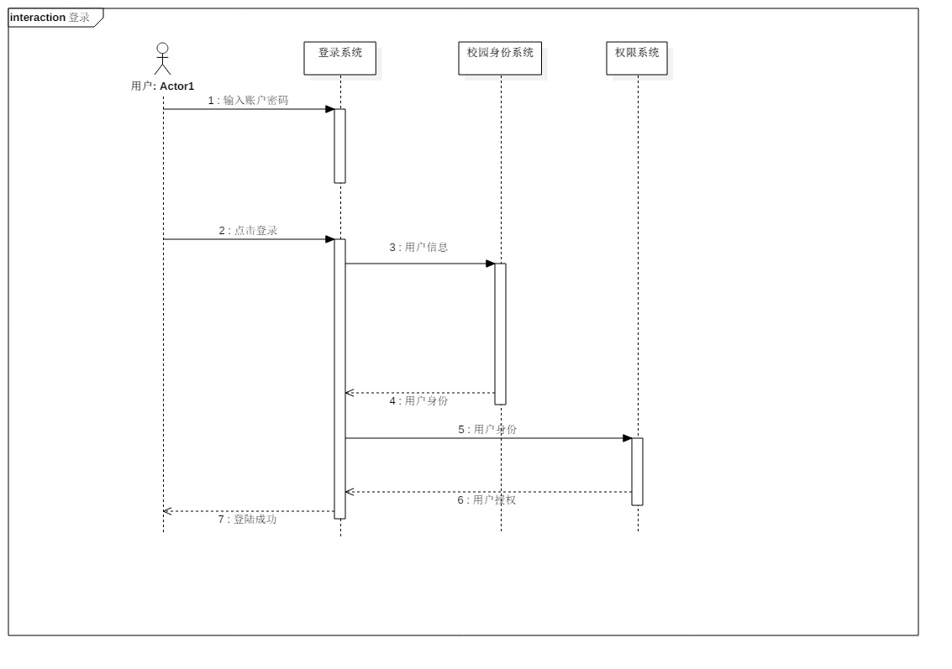

#### 用例文档

|  |  |
| --- | --- |
| 用例名称 | 用户登录 |
| 用例编号 | USE-CASE-1 |
| 行为角色 | 学生、教师、校外人员 |
| 简要说明 | 所有使用系统的用户都可以登录，不登录默认被当作游客 |
| 前置条件 | 用户打开登录页面 |
| 后置条件 | 为成功登录的用户赋予相应权限，并弹出登陆成功提示框 |
| 流程 | FlowchartDiagram1 |
| 异常处理 | 用户输入的信息有误：以红色小字形式在登录页面显示错误信息，并等待用户的再一次输入 |
| 备注 | 无 |

### 编辑课程介绍

#### 描述及优先级

教师可以在网站上编辑自己课程的介绍。课程介绍包括课时安排、教学计划、使用教材、国际国内背景、考核方式、和学生选这门课所需要的知识背景，以及大作业的介绍。并且在以后增加另外课程的时候可以定制。

优先级：高

#### 主要流程请求/响应时序图

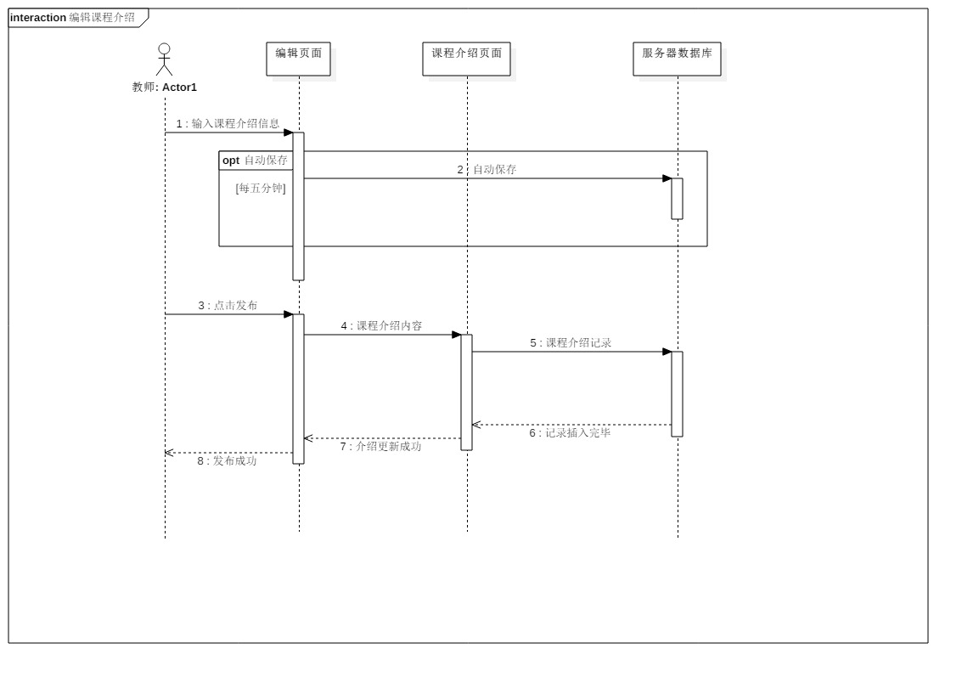

#### 用例文档

|  |  |
| --- | --- |
| 用例名称 | 编辑课程介绍 |
| 用例编号 | USE-CASE-2 |
| 行为角色 | 教师 |
| 简要说明 | 教师编辑自己课程的介绍，在发布之后游客及学生可以阅览该课程介绍。课程介绍的内容默认都为空白 |
| 前置条件 | 用户以教师身份登录 |
| 后置条件 | 将编辑的结果记录在服务器数据库中，并更新课程介绍页面 |
| 流程 | 2 |
| 异常处理 | 教师未完成编辑的情况下页面被意外关闭：系统应每五分钟自动保存教师编辑的内容，在教师下次打开页面时显示最后保存的结果 |
| 备注 | 无 |

### 教师介绍

#### 描述及优先级

网站要有教师介绍，对任课老师的以往教学、科研成果，及其教学风格、出版书籍、所获荣誉等的介绍

优先级：高

#### 主要流程请求/响应时序图

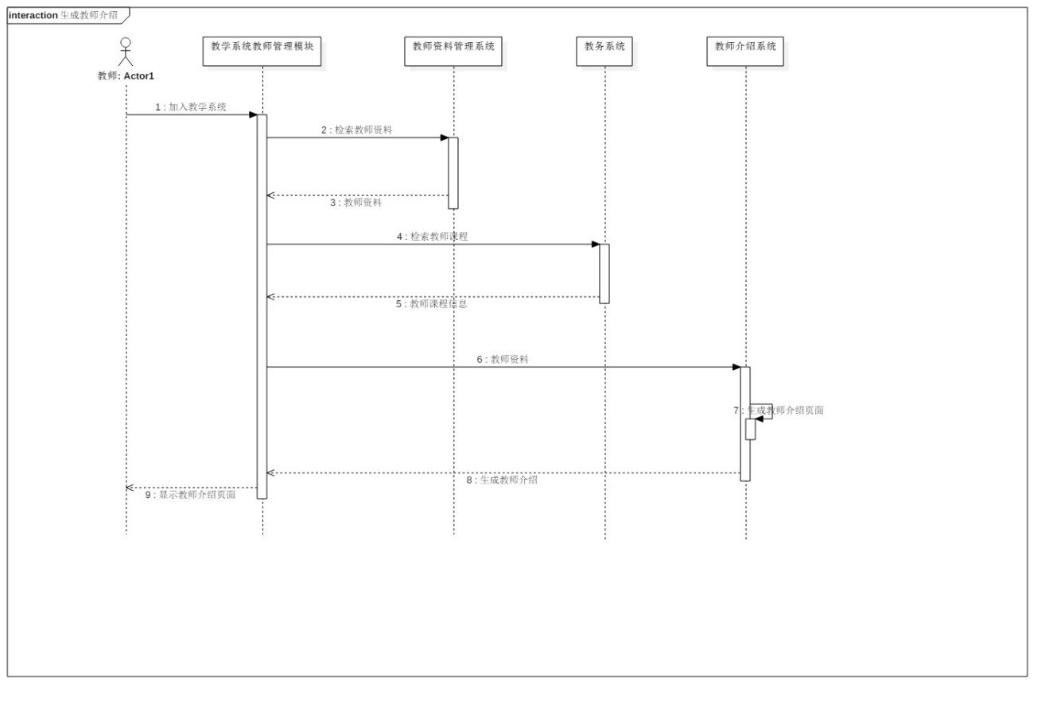

#### 用例文档

|  |  |
| --- | --- |
| 用例名称 | 生成教师介绍 |
| 用例编号 | USE-CASE-3 |
| 行为角色 | 教学系统 |
| 简要说明 | 教学系统在新的教师加入时会自动生成相应的教师介绍页面，访问教学系统的用户都可见 |
| 前置条件 | 教学系统中增添了新的教师，且教务系统、身份管理系统中有该教师的对应信息 |
| 后置条件 | 将编辑的结果记录在服务器数据库中，并更新教师介绍页面 |
| 流程 | 3 |
| 异常处理 | 无 |
| 备注 | 无 |

### 上传教学资源

#### 描述及优先级

为方便同学们的学习，教师应可以在课程页面中上传课件、模板、参考资料、以往优秀作业、教学视频、音频资料等教学资源，并可及时更新，同时教师不希望课程资源随处传播，因此上传中应该可以进行一定程度的资源保护措施

优先级：高

#### 主要流程请求/响应时序图

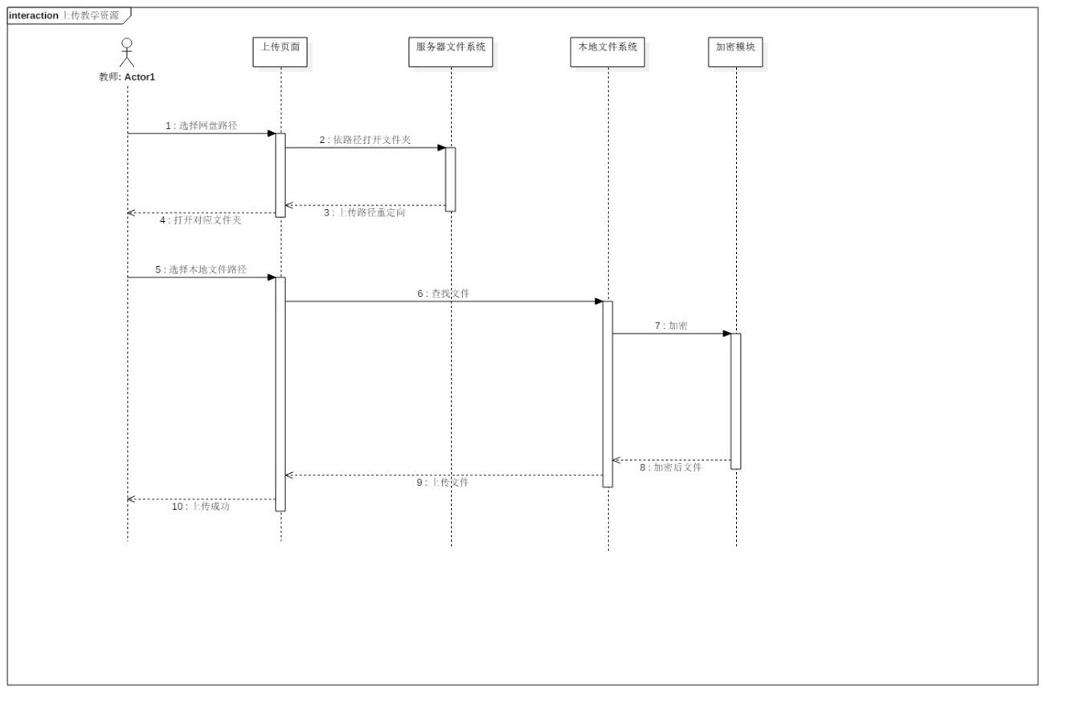

#### 用例文档

|  |  |
| --- | --- |
| 用例名称 | 上传教学资源 |
| 用例编号 | USE-CASE-4 |
| 行为角色 | 教师、助教 |
| 简要说明 | 教师教学中需要上传教学资源，并且教学资源在上传后应该有清晰的层级结构，方便同学阅览查找相应内容 |
| 前置条件 | 用户以教师身份登录，并进入课程资源页面 |
| 后置条件 | 将上传的资源保存在服务器数据库中，并更新课程资源页面 |
| 流程 | 4 |
| 异常处理 | 1. 上传了不支持的格式的资源：取消上传，并返回错误信息，在上传资源页面用红字提醒用户 2. 输入了错误的本地路径，无法找到资源文件：取消上传，并返回错误信息，在上传资源页面用红字提醒用户 |
| 备注 | 1. 考虑到教师的需求，支持的资源类型应包括文本文件（.doc .docx .txt）、课件文件（.ppt .pdf）、图片文件（.bmp .jpg .png）、视频文件（.mp4 .avi .mkv）、压缩文件（.rar .zip） 2. 上传的文件应该以课程的教学安排分类存放，如按照第一节、第二节课的内容分类保存 |

### 下载功能

#### 描述及优先级

系统中提供了教师上传教学资源、用户上传附件的功能，对应的用户应该也可以下载这些上传的资源，并且下载的速度要能够得到保证。

优先级：高

#### 主要流程请求/响应时序图

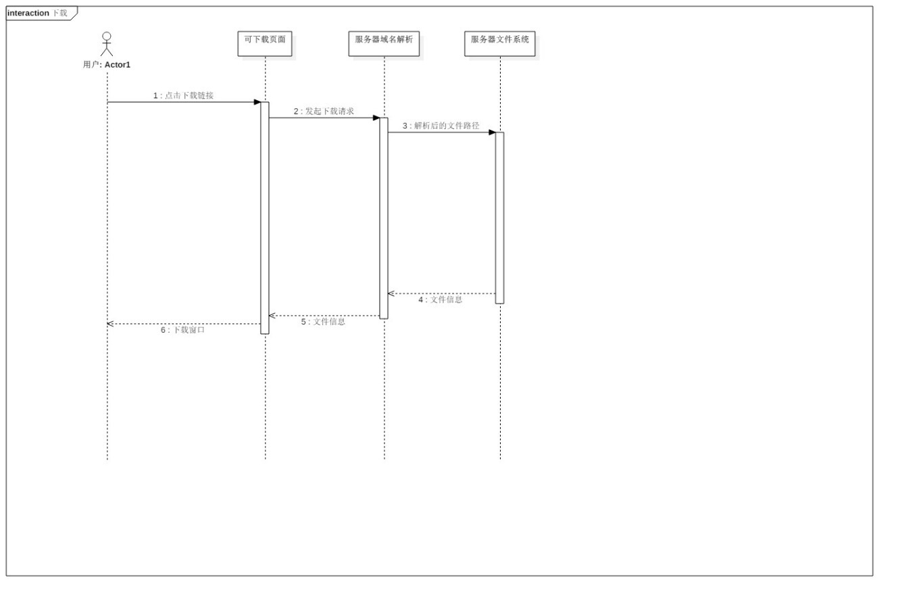

#### 用例文档

|  |  |
| --- | --- |
| 用例名称 | 下载资源 |
| 用例编号 | USE-CASE-5 |
| 行为角色 | 教师、学生 |
| 简要说明 | 用户可以下载教师上传的教学资源以及交流区中由其他用户上传的附件 |
| 前置条件 | 用户以教师、学生身份中的一种进行了登录 |
| 后置条件 | 创建新的下载任务 |
| 流程 | 6 |
| 异常处理 | 用户下载的资源已失效：显示错误信息页面，如404 Not Found |
| 备注 | 1. 用户的下载速度要得到保证，要求网站允许10人同时下载，且每人的下载速度达到50kb/s以上，网站的可用下载带宽至少要500kb/s 2. 游客不能下载系统中的资源 |

### 加密教学资源

#### 用例文档

|  |  |
| --- | --- |
| 用例名称 | 加密教学资源 |
| 用例编号 | USE-CASE-6 |
| 行为角色 | 教学系统加密模块 |
| 简要说明 | 教师不希望教学资源被随意传播，需要对上传的教学资源进行一定程度的保护措施 |
| 前置条件 | 用户选择了将要上传的本地文件 |
| 后置条件 | 将相应的保护措施应用在将要上传的文件上 |
| 流程 | 1. 系统自动识别用户上传的文件类型 2. 根据文件类型提供对应的加密措施选择框（文本文件：PDF化并添加水印；视频文件：必须使用系统提供的视频播放器解码后才能观看） 3. 系统根据用户的选择对资源进行相应的处理 |
| 异常处理 | 1. 用户上传的文件格式不支持：不显示加密措施选择框，返回错误信息 |
| 备注 | 教师的核心需求是不希望教学资源被随意传播，而不是限制学生浏览教学资源的方式 |

### 上传附件

#### 描述及优先级

网站在交流区内应该能提供一定的资源共享功能，用户可以在交流的时候提供附件让浏览到的用户下载

优先级：高

#### 主要流程请求/响应时序图

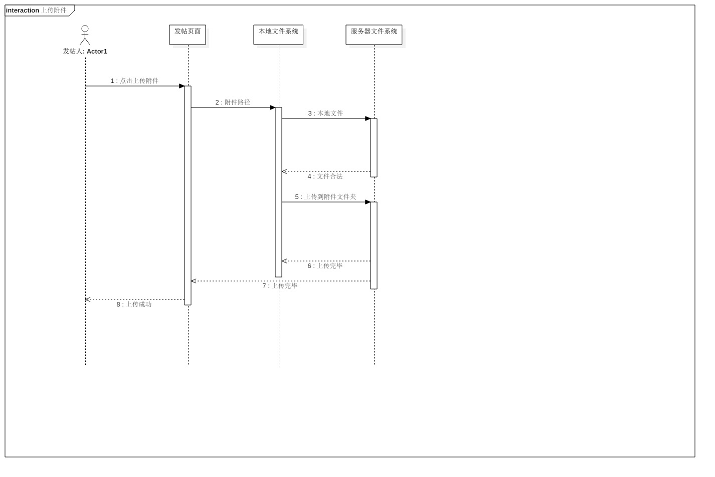

#### 用例文档

|  |  |
| --- | --- |
| 用例名称 | 上传附件 |
| 用例编号 | USE-CASE-7 |
| 行为角色 | 教师、助教、学生 |
| 简要说明 | 用户在交流区讨论时，应该可以在发帖时附加附件供其他用户浏览 |
| 前置条件 | 用户以教师、助教、学生三种身份中的一种进行了登录，并且在交流区准备发帖 |
| 后置条件 | 将附加的文件保存在服务器数据库内，并在发表的新帖中显示下载链接 |
| 流程 | 5 |
| 异常处理 | 1. 用户上传的文件格式不支持：发帖失败，显示错误信息 2. 用户上传的文件大小超过限制：发帖失败，显示错误信息 |
| 备注 | 1. 文件格式仅支持文本类型（.doc .docx .txt）以及PDF格式 2. 文件大小限制在2M以内 |

### 下载功能

#### 描述及优先级

系统中提供了教师上传教学资源、用户上传附件的功能，对应的用户应该也可以下载这些上传的资源，并且下载的速度要能够得到保证。要求网站可容纳10人同时下载，并且人均速度能达到50kb/s

优先级：高

#### 主要流程请求/响应时序图



#### 用例文档

|  |  |
| --- | --- |
| 用例名称 | 下载资源 |
| 用例编号 | USE-CASE-8 |
| 行为角色 | 教师、助教、学生 |
| 简要说明 | 用户可以下载教师上传的教学资源以及交流区中由其他用户上传的附件 |
| 前置条件 | 用户以教师、助教、学生三种身份中的一种进行了登录 |
| 后置条件 | 创建新的下载任务 |
| 流程 | 6 |
| 异常处理 | 用户下载的资源已失效：显示错误信息页面，如404 Not Found |
| 备注 | 1. 用户的下载速度要得到保证，要求网站允许10人同时下载，且每人的下载速度达到50kb/s以上，网站的可用下载带宽至少要500kb/s 2. 游客不能下载系统中的资源 |

### 发帖

#### 描述及优先级

用户在课程交流区发起一个新话题的形式是发布新帖，交流区就是课程的一个论坛，发帖人应该是已登录的用户，考虑到学习交流，不管有没有加入过该门课程的学生都应该可以在某个课程的交流区下发帖

优先级：高

#### 主要流程请求/响应时序图

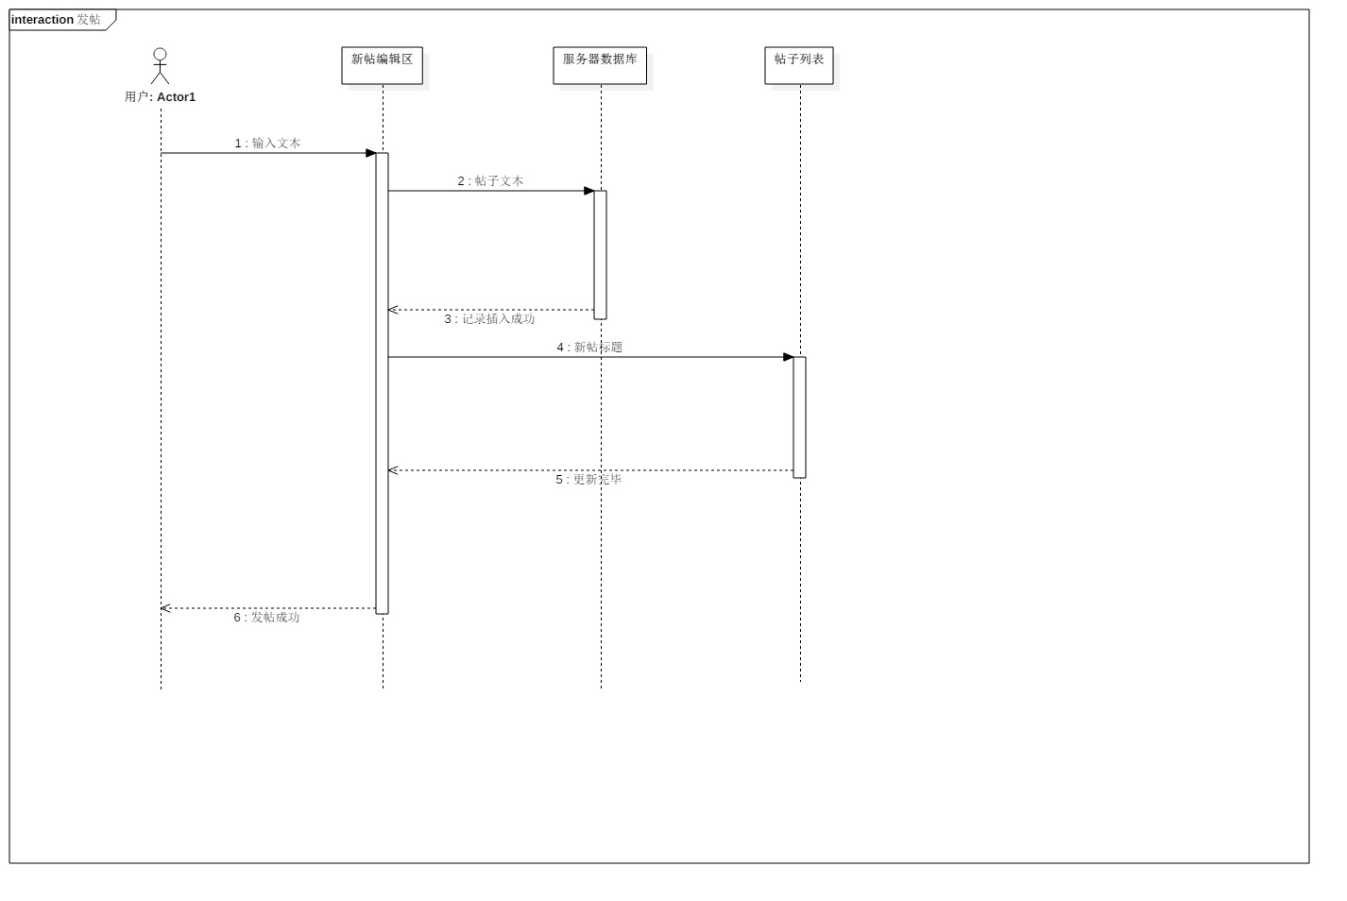

#### 用例文档

|  |  |
| --- | --- |
| 用例名称 | 发帖 |
| 用例编号 | USE-CASE-9 |
| 行为角色 | 教师、助教、学生 |
| 简要说明 | 用户可针对自己的新话题发布新帖子到交流区 |
| 前置条件 | 用户以教师、助教、学生三种身份中的一种进行了登录 |
| 后置条件 | 将发布的内容保存到服务器数据库中，更新交流区列表 |
| 流程 | 7 |
| 异常处理 | 用户编辑的内容尚未发布，网页遇到异常关闭：定时保存用户在发帖栏的编辑内容 |
| 备注 | 游客没有权限发布新帖 |

### 回帖

#### 描述及优先级

教学系统用户应该可以在帖子下方发表自己的意见，该功能应该面向全体使用教学系统的用户，即包括游客。且发表的意见应该以一定的顺序排列，便于其他用户浏览

优先级：高

#### 主要流程请求/响应时序图

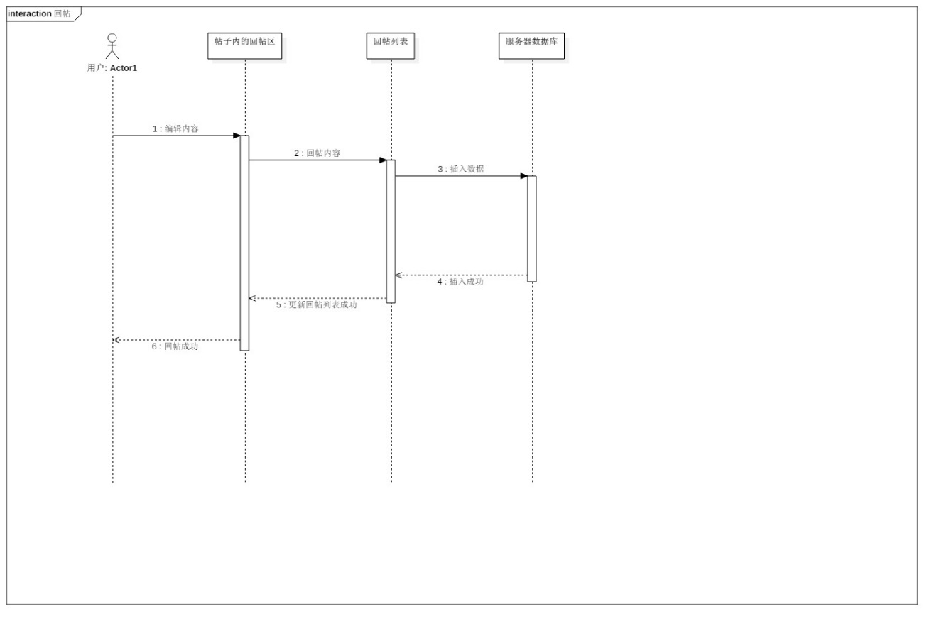

#### 用例文档

|  |  |
| --- | --- |
| 用例名称 | 回帖 |
| 用例编号 | USE-CASE-10 |
| 行为角色 | 教师、助教、学生、游客 |
| 简要说明 | 用户可在帖子页面内编辑、发布自己的意见 |
| 前置条件 | 用户进入了某个帖子的内容页面 |
| 后置条件 | 将回复的内容保存到服务器数据库中，更新帖子回复列表与帖子列表 |
| 流程 | 8 |
| 异常处理 | 用户编辑的内容尚未发布，网页遇到异常关闭：定时保存用户在回帖栏的编辑内容 |
| 备注 | 1. 帖子内的回复内容按时间顺序按楼层排列 2. 每页最多有15个楼层 3. 过长的楼层（超过八百字）会自动分割成两个楼层 4. 帖子的最大页数没有限制 5. 有新回复的帖子会被更新到帖子列表的顶部 6. 用户可针对某个楼层进行回复，点击楼层的回复按钮后会自动跳转到回复文本框并自动添加楼层的引用，在新回复的内容中相应地会出现对回复楼层的引用 |

### 发布课程公告

#### 描述及优先级

教师能通过课程公告栏发布作业点评、临时课程变更等通知，课程公告栏应该作为单独的一个模块呈现，且公告栏更新后所有正在上该门课的学生都应该接收到相应的通知

优先级：高

#### 主要流程请求/响应时序图

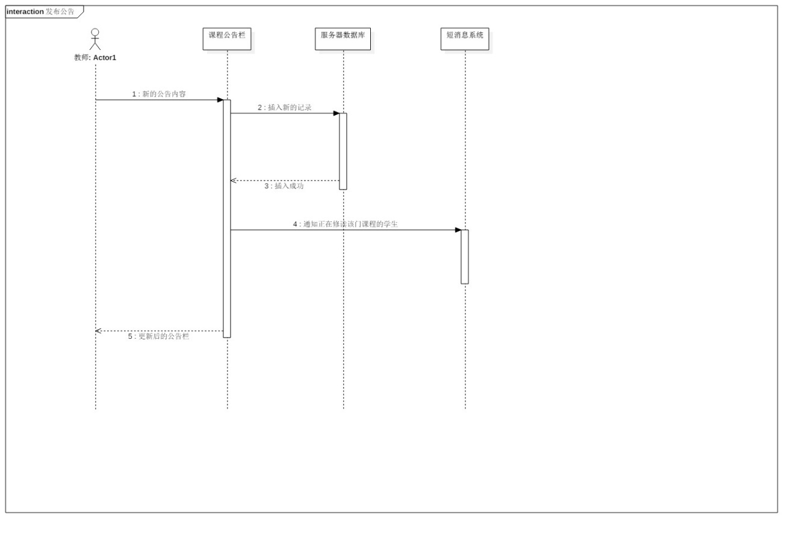

#### 用例文档

|  |  |
| --- | --- |
| 用例名称 | 发布课程公告 |
| 用例编号 | USE-CASE-11 |
| 行为角色 | 教师、助教 |
| 简要说明 | 教师或者助教可以通过课程公告栏发布最新的课程公告，并且学生能及时地收到提醒 |
| 前置条件 | 用户以教师或者助教的身份登录 |
| 后置条件 | 将新的公告内容置顶在公告栏中，将数据保存在服务器数据库中，并以短消息的形式通知所有上该门课程的学生有新通知 |
| 流程 | 9 |
| 异常处理 | 1. 编辑的公告内容尚未发布，网页遇到异常关闭：定时保存公告栏内的编辑内容 2. 发布的公告有误：教师或助教可在公告栏中为公告打上“已废弃”标签，在到达有效时限前被提前废弃的公告会以短消息的形式通知学生 |
| 备注 |  |

### 发布作业

#### 描述及优先级

教师以及助教应该能在课程开展的过程中在教学系统上布置作业，布置作业时应该能提醒所有正在上该门课的学生去完成作业，作业的形式要能由教师定制，可以设置题目的类型、学生提交作业的时间、提交的形式

优先级：高

#### 主要流程请求/响应时序图

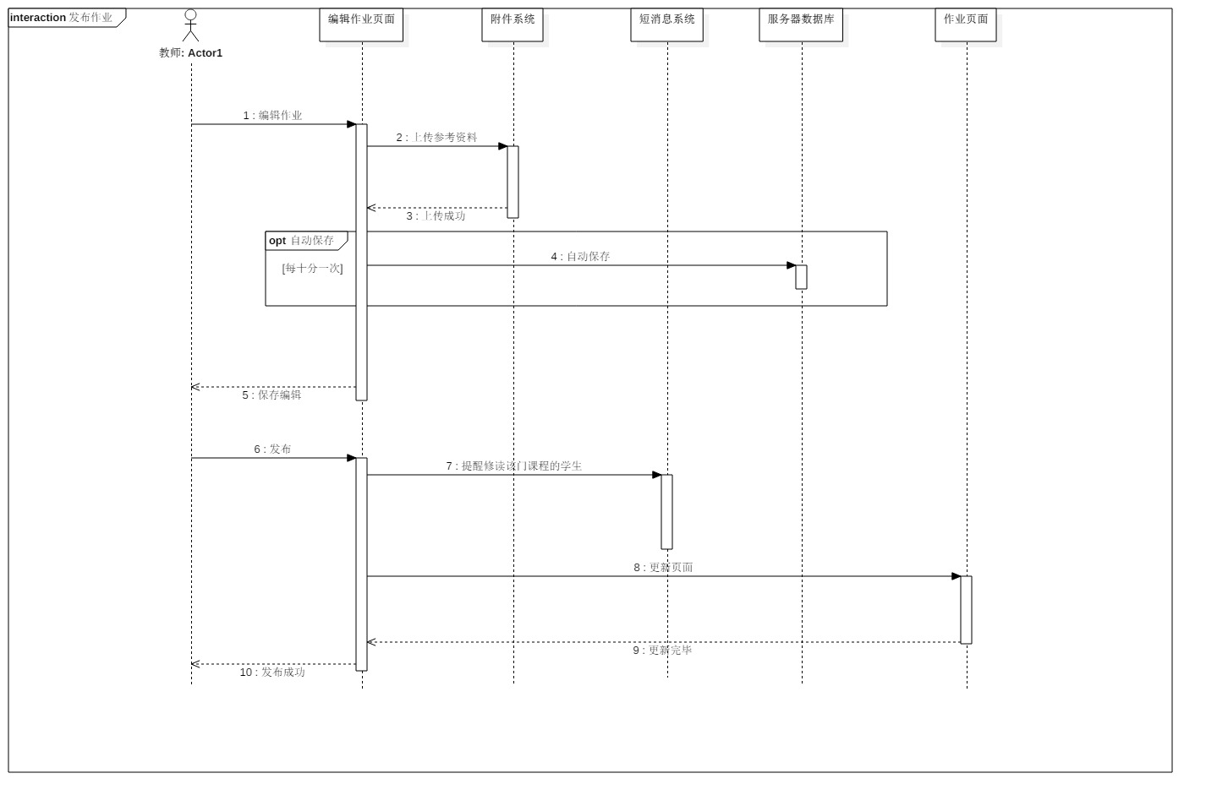

#### 用例文档

|  |  |
| --- | --- |
| 用例名称 | 发布作业 |
| 用例编号 | USE-CASE-12 |
| 行为角色 | 教师、助教 |
| 简要说明 | 教师或助教可以根据课程的需求发布作业，作业的形式应该最大限度地给予教师定制的自由 |
| 前置条件 | 用户以教师或者助教的身份登录 |
| 后置条件 | 在服务器端为新的作业开辟新的储存空间，将新作业的信息以短信息的形式通知给所有正在上该门课程的学生，在课程页面的作业列表中更新新的作业 |
| 流程 | 10 |
| 异常处理 | 编辑的作业内容尚未发布，网页遇到异常关闭：定时保存编辑的作业要求 |
| 备注 | 1. 教师不一定在编辑完作业后就立刻发布，因此还需要一个待发布作业列表，允许教师提前编辑好下次要发布的作业并保存在列表中，在列表中按下发布按钮即可按照之前的编辑发布 2. 新作业发布后应该能提醒学生去查看作业要求，并且用红字加粗的形式标注出截止时间 |

### 编辑作业要求

#### 用例文档

|  |  |
| --- | --- |
| 用例名称 | 编辑作业要求 |
| 用例编号 | USE-CASE-13 |
| 行为角色 | 教师、助教 |
| 简要说明 | 教师或助教应该能按照实际需求编辑作业的要求 |
| 前置条件 | 用户以教师或者助教的身份登录 |
| 后置条件 | 系统将编辑好的作业要求传递给发布作业模块 |
| 流程 | （编辑的内容不一定要按照流程的序号进行，此处只是给出默认顺序）   1. 编辑作业名称 2. 编辑作业截止时间 3. 设置作业批改模式 4. 设置作业题目类型以及题干 5. 选择是否上传作业参考文件 6. 点击保存按钮 |
| 异常处理 | 编辑的作业内容尚未发布，网页遇到异常关闭：定时保存编辑的作业要求 |
| 备注 | 1. 作业批改模式分为两种：DDL后统一批改；DDL前后都可批改。两者的区别是DDL后统一批改只在DDL后才将收到的作业文件统一递交给教师并提醒教师批改；另一种模式则允许教师在学生提交作业后立刻进行批改 2. 作业题目类型包括选择题、简答题、判断题，选择题和判断题应该提供相应的CheckBox编辑项，简单题应该提供给学生一个文本编辑栏用于回答问题 |

### 提交作业

#### 描述及优先级

学生能够通过系统提交作业，并可以跟踪作业的批复情况，最好能有主动的消息通知学生作业批复情况

优先级：高

#### 主要流程请求/响应时序图

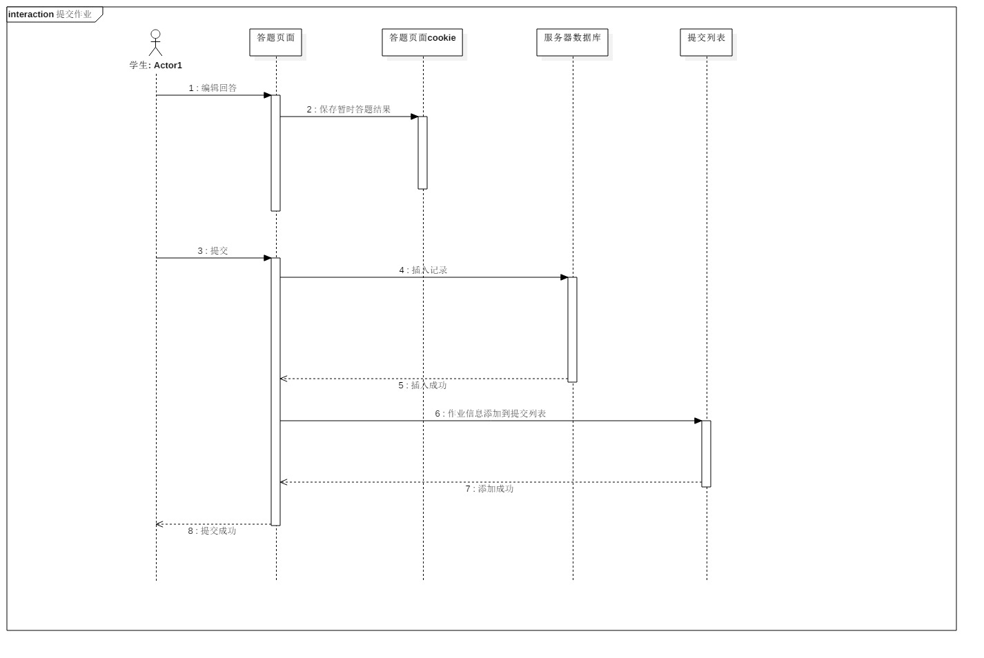

用例文档

|  |  |
| --- | --- |
| 用例名称 | 提交作业 |
| 用例编号 | USE-CASE-14 |
| 行为角色 | 学生 |
| 简要说明 | 学生通过系统按照课程要求提交作业 |
| 前置条件 | 用户以学生身份登录，且学生属于该门课程，提交作业时未超过作业规定时限 |
| 后置条件 | 系统将提交的作业内容保存在服务器数据库，并将作业保存在后台的已提交列表 |
| 流程 | 11 |
| 异常处理 | 1. 编辑的作业内容尚未提交，网页遇到异常关闭：定时保存编辑的作业 2. 上传的附件格式非法：取消作业提交，以红字信息提醒学生重选附件 3. 上传的附件大小超过限制：取消作业提交，以红字信息提醒学生重选附件 |
| 备注 | 1. 附件的格式限制在文本文档（.doc .docx .txt）、PDF文件、压缩文件（.rar .zip）之中，且一次只能上传一个文件 2. 附件的大小限制在50MB以内 3. 学生无法打开超过时限的作业页面 4. 在教师完成批改后会以短消息的形式通知学生，学生要能看到自己小题的得分情况 |

### 批改作业

#### 描述及优先级

助教及教师可以在系统内对学生的作业进行批改，并且会自动生成分数，批改完成后系统可以自动通知学生作业批改完成，学生可以在系统中查看自己作业的得分情况以及评语

优先级：高

#### 主要流程请求/响应时序图

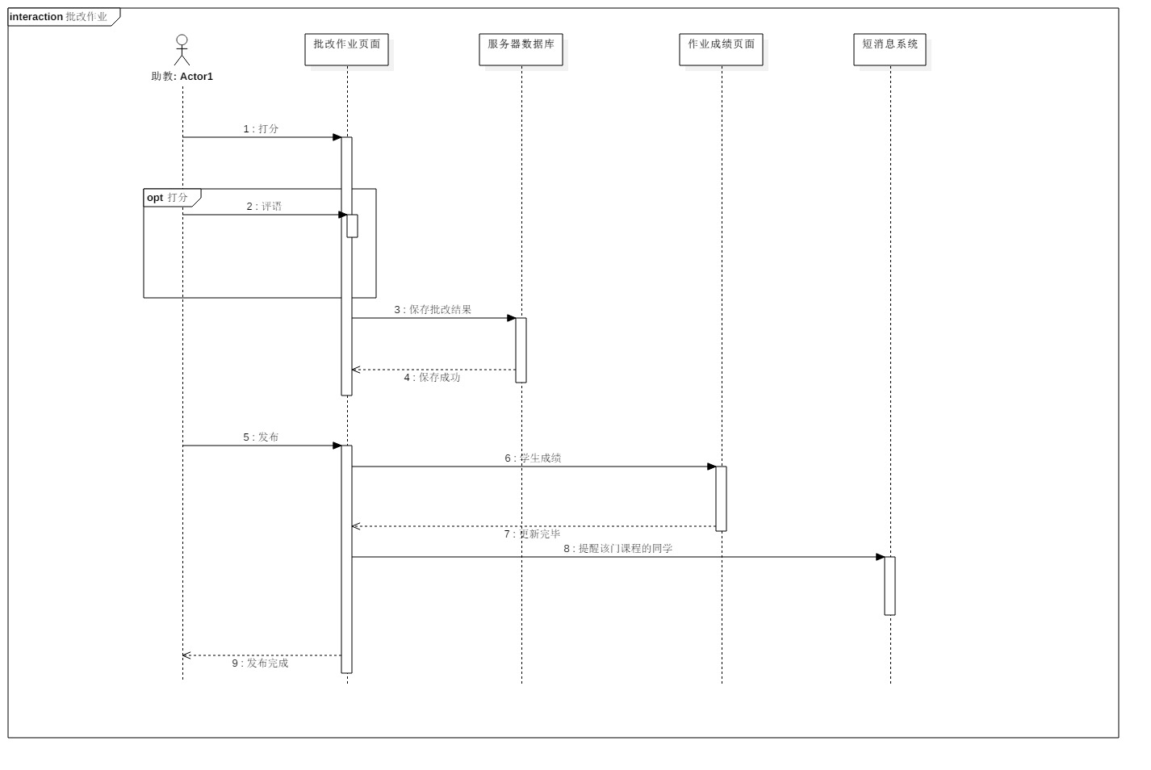

#### 用例文档

|  |  |
| --- | --- |
| 用例名称 | 批改作业 |
| 用例编号 | USE-CASE-15 |
| 行为角色 | 助教、教师 |
| 简要说明 | 助教或教师可以在系统中直接对学生提交的作业进行批改 |
| 前置条件 | 用户以助教或教师的身份登录系统，学生已经提交作业 |
| 后置条件 | 系统将批改的作业的分数保存在数据库中，将已批改的作业存入已批改列表并移除待批改列表中的相应项目，以短信息的形式通知学生作业已经被批改 |
| 流程 | 1. 客观题可以根据提前设定的正确答案进行自动批改，若未设置则由审阅人手动批改 2. 主观题由批改人审阅后通过文本框输入分数（支持一位小数），每道主观题后都可添加审阅人评语，学生在查看小题分数时可以看到评语 3. 点击保存，仅保存批改结果，不发布 4. 点击确定并发布，该份作业批改完成并通知学生 |
| 异常处理 | 页面异常关闭：定时保存批改的内容 |
| 备注 | 无 |

### 搜索功能

#### 描述及优先级

用户在使用教学系统时，可借助教学系统内的搜索引擎快速检索到想要浏览的帖子或者资源链接，为方便用户的检索，搜索引擎应该提供逻辑检索功能以及筛选方式的选项。检索的结果用单独的页面呈现

优先级：高

#### 主要流程请求/响应时序图

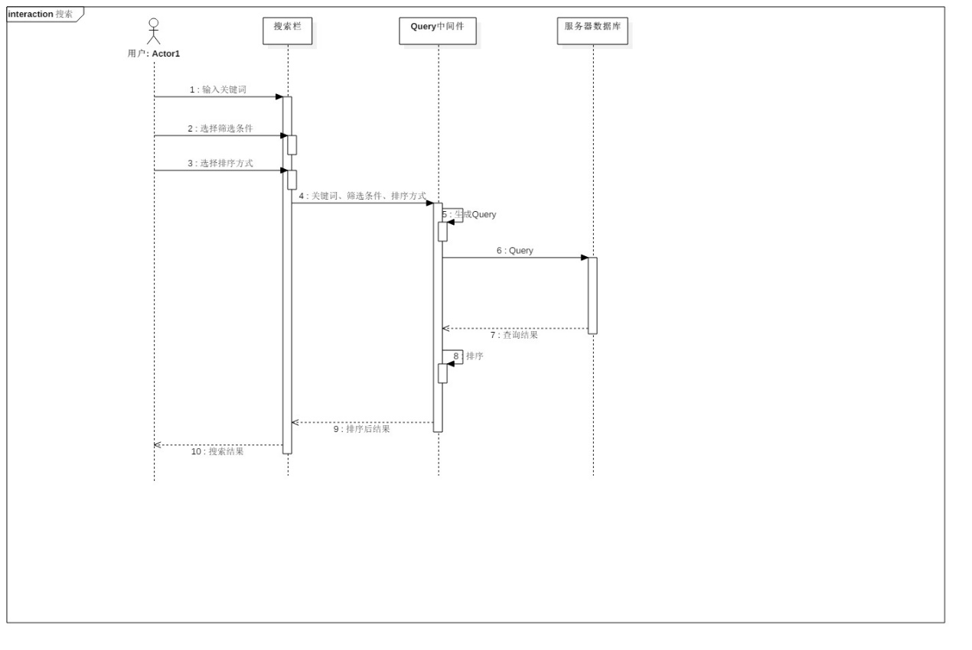

#### 用例文档

|  |  |
| --- | --- |
| 用例名称 | 搜索 |
| 用例编号 | USE-CASE-16 |
| 行为角色 | 教师、助教、学生、游客 |
| 简要说明 | 用户通过搜索引擎搜索感兴趣的帖子内容 |
| 前置条件 | 无 |
| 后置条件 | 将搜索到的结果按用户选择的排序方式排列（默认使用相关性排序），在一个单独的页面中呈现 |
| 流程 | 1. 用户在搜索框中输入关键词 2. 用户通过CheckBox选择搜索模式 3. 用户通过CheckBox与下拉菜单选择筛选条件 4. 用户通过CheckBox选择排序条件 5. 点击【开始搜索】按钮 |
| 异常处理 | 无 |
| 备注 | 1. 搜索模式包括“主题关键字搜索”与“主题作者搜索” 2. 筛选条件包括“日期范围”、“搜索版面”、“帖子类型” 3. 排序条件包括“按时间排序”、“按相关性排序”、“按热度排序” 4. CheckBox与下拉菜单是为了提供给用户有限的选择，形式大体如下： |

### 删除/恢复发言

#### 描述及优先级

教师、助教可删除所负责的课程版块中的帖子或回复，并可在系统后台中恢复被删除的帖子或回复。系统超级管理员可以删除/恢复所有版块中的帖子或回复

优先级：高

#### 主要流程请求/响应时序图

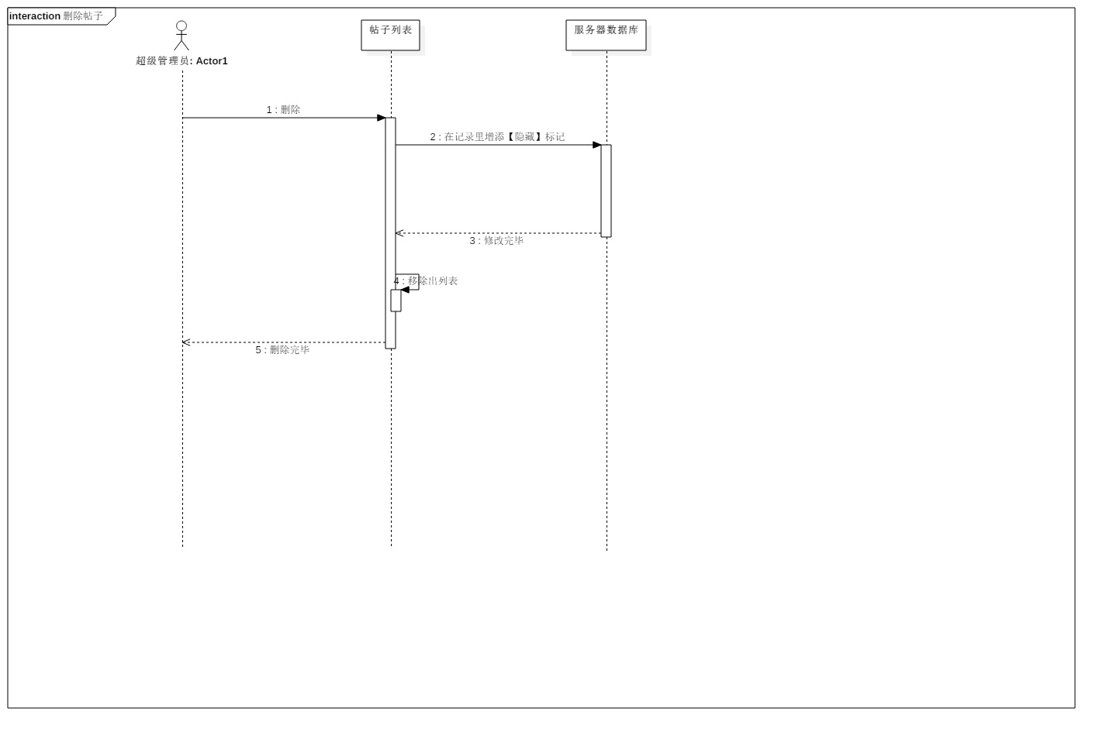

#### 用例文档

|  |  |
| --- | --- |
| 用例名称 | 删除帖子 |
| 用例编号 | USE-CASE-17 |
| 行为角色 | 教师、助教、超级管理员 |
| 简要说明 | 版块的管理者可以删除一些不合适的帖子 |
| 前置条件 | 用户是该版块的教师或助教，或者用户是教学系统的超级管理员 |
| 后置条件 | 将被删除的帖子从帖子列表中移除 |
| 流程 | 1. 用户点击帖子列表中的【删除】按钮 2. 该帖子被移除出帖子列表 |
| 异常处理 | 无 |
| 备注 | 删除帖子不会真正从数据库中删除数据，只是使其对其他用户不可见，在系统后台数据库中还是可以查找到对应的帖子数据 |

### 恢复帖子

#### 用例文档

|  |  |
| --- | --- |
| 用例名称 | 恢复帖子 |
| 用例编号 | USE-CASE-18 |
| 行为角色 | 教师、助教、超级管理员 |
| 简要说明 | 版块的管理者可以恢复该版块中被删除的帖子 |
| 前置条件 | 用户是该版块的教师或助教，或者用户是教学系统的超级管理员 |
| 后置条件 | 将被恢复的帖子重新放置在帖子列表，并更新帖子列表页面 |
| 流程 | 1. 用户点击系统后台中被删除帖子的【恢复】按钮 2. 系统取消帖子的被隐藏状态，重新将帖子放入列表 |
| 异常处理 | 无 |
| 备注 | 恢复帖子只是使帖子重新对其他用户可见，不需要开辟新的储存空间，因为系统设定任何删除操作不会真正删除数据库中的文件 |

### 禁止/允许发言

#### 描述及优先级

系统超级管理员可以禁止或者恢复其他非超管用户的发言权限，被禁言的用户曾发表的帖子和回复不会自动被删除

优先级：高

#### 主要流程请求/响应时序图

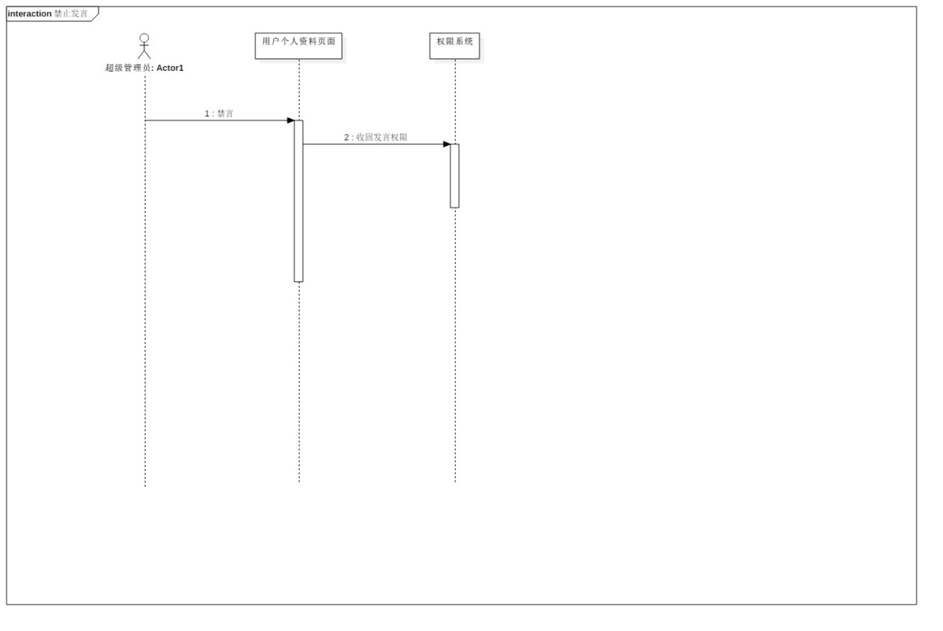

#### 用例文档

|  |  |
| --- | --- |
| 用例名称 | 禁止发言 |
| 用例编号 | USE-CASE-19 |
| 行为角色 | 超级管理员 |
| 简要说明 | 超级管理员可针对个别用户禁止其发言 |
| 前置条件 | 用户是超级管理员 |
| 后置条件 | 禁止特定用户的发言，撤回用户的发言权限 |
| 流程 | 1. 超级管理员进入某个用户的个人资料界面 2. 点击个人资料页面中的【禁言】按钮 |
| 异常处理 | 无 |
| 备注 | 【禁言】按钮只有超级管理员可见 |

### 任命/撤销助教

#### 描述及优先级

教师可以自行任命助教协助管理课程，并且可以在任意阶段撤销助教的身份，这在课程的教学中十分有用

优先级：高

#### 主要流程请求/响应时序图

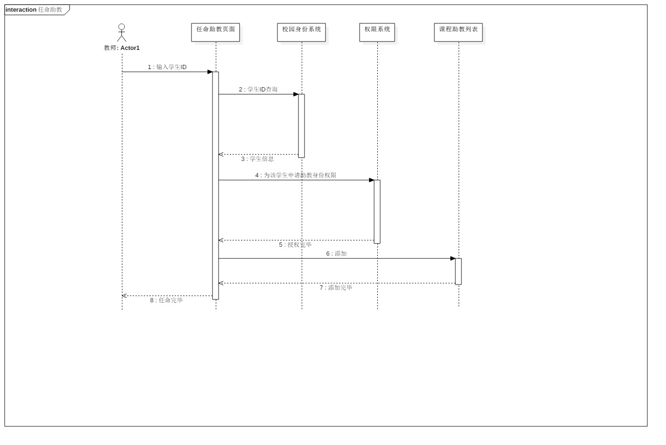

#### 用例文档

|  |  |
| --- | --- |
| 用例名称 | 任命助教 |
| 用例编号 | USE-CASE-20 |
| 行为角色 | 教师 |
| 简要说明 | 教师可以通过任命助教授予其他用户协助管理该课程的权限，任命的助教数目没有限制 |
| 前置条件 | 用户以教师的身份登录 |
| 后置条件 | 被任命的用户在该课程页面中被授予助教角色的权限，用户身份标识中添加“XX课程助教”的标签，将该用户添加到课程的助教列表中 |
| 流程 | 1. 教师点击课程管理中的【任命助教】按钮 2. 在文本框中输入想要任命的用户的ID 3. 点击【确定任命】按钮 |
| 异常处理 | 输入的用户ID错误，查找不到对应的用户：用红色字体在当前页面上显示错误信息，并提示用户重新输入 |
| 备注 | 助教的权限可以通过教师用户在课程管理的助教列表中撤销 |

### 撤销助教

#### 用例文档

|  |  |
| --- | --- |
| 用例名称 | 撤销助教 |
| 用例编号 | USE-CASE-21 |
| 行为角色 | 教师 |
| 简要说明 | 教师可以撤销已经任命的助教身份 |
| 前置条件 | 用户以教师的身份登录 |
| 后置条件 | 回收被撤销用户的助教权限，取消其助教的身份标签，并将其移除出课程的助教列表 |
| 流程 | 12 |
| 异常处理 | 无 |
| 备注 | 无 |

# 外部接口需求

## 用户界面

### 主界面UI布局示意图：

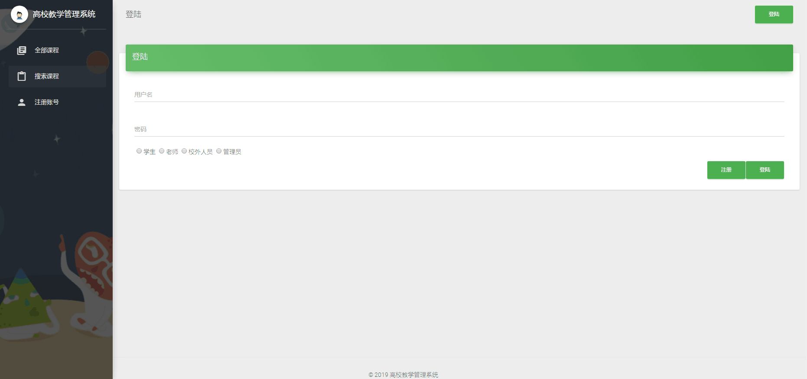

### 设计规范：

参考Antd设计规范拟定：

字体：

* 合理地使用不同的字重、字号和颜色来强调界面中最重要的信息
* 尽可能地使用单种字体，混合使用多种字体会让界面看起来零散和草率
* 遵循 WCAG 2.0 标准，字体在使用时与背景颜色的对比值满足无障碍阅读的最低标准

色彩：

* 遵守 WCAG 2.0 的标准，操作类的色彩搭配都应满足颜色对比值 3:1 的最低标准
* 界面用色建议不超过三种（数据图表和图形类插画除外）

导航：

* 尽可能提供标识、上下文线索，避免用户迷路
* 保持导航样式和行为一致或者减少导航数量，降低用户学习成本
* 尽可能减少页面间的跳转（例如：一个常见任务需要多个页面跳转时，请减少至一到两次），让用户移动距离保持简短

图标：

* 简单的图形语言以及高辨识度。清晰、直观的图标更能明确指代含义便于识别记忆；
* 保持图标之间一致的风格和表现方式。界面中的所有图标都应该在细节设计、透视和笔画权重上保持一致
* 所有图标在 1024×1024（16×16 的 64 倍）的画板中制作

动画：

* 添加动效后是否影响到性能，保持 FPS 的稳定性，要求在 30 以上，不出现大幅度波动或者卡顿现象
* 添加动效后是否会提高产品的可用性，必须带有明确的目的性，提升用户的舒适度，不做多余或炫技的动效

反馈：

* 对于比较重要的失败通知，建议改用对话框的形式进行通知，以避免用户遗漏信息
* 除失败时避免显示不必要的提醒弹窗。弹窗是很强的反馈机制，只有在传递非常重要，且可操作的信息时才需要使用它

## 硬件接口

### 服务器

表 4‑1 服务器硬件接口需求

|  |  |
| --- | --- |
| **项目** | **信息** |
| 处理器 | Intel i5及以上 |
| 内存 | 8G及以上 |
| 存储 | 1T 及以上 |
| 网卡 | 需支持浙江大学校园网(L2TP) |
| 备份 | RAID5 |

### 客户端

表 4‑2 客户端硬件接口需求

|  |  |
| --- | --- |
| **项目** | **信息** |
| 处理器 | Intel、AMD |
| 内存 | 2G及以上 |
| 存储 | 任意主流存储介质 |
| 网卡 | 需支持浙江大学校园网(L2TP) |

## 软件接口

### 服务器

表 4‑3 服务器软件接口需求

|  |  |
| --- | --- |
| **项目** | **信息** |
| 操作系统 | Ubuntu 16.04 LST |
| 服务器软件 | Apache >= 2.2 |
| 数据库软件 | MySQL >= 5.1 |

### 客户端

表 4‑4 客户端软件接口需求

|  |  |
| --- | --- |
| **项目** | **信息** |
| 操作系统 | Windows、Linux、macOS、Android、iOS |
| 浏览器 | 主流浏览器，对于IE需版本大于 IE 6 |

### 通信接口

本系统使用的通信功能有电子邮件、Web 浏览器、网络通信标准或协议及通信安全或加密问题、10/100M 数据传输速率和同步通信机制。

表 4‑5 通信接口需求

|  |  |
| --- | --- |
| **项目** | **信息** |
| 网络环境 | 浙江大学校园网（L2TP） |

# 非功能性需求

## 性能需求

系统应保证运行稳定，避免出现崩溃。

主流浏览器均能正常访问本系统。

系统应能保证至少500人的并发访问。

当用户登录以及进行任何操作时，系统应该能及时进行反应，反应的时间在3s以内。

系统应该能及时检测出各种非正常情况，如与设备的通信终端，无法连接数据库服务器等，避免长时间等待。

用户提交查询操作后响应时间不超过5s。

每个页面一般情况下应在2s内加载完毕，高峰期应在6s内加载完毕。

系统保证在一周内不超过一次的维护与重启。

## 输入要求

在用户输入账号密码时，应对数据输入进行数据有效性和安全性检查。

用户在论坛发帖时，应对数据输入进行数据长度及安全性检查。

用户在论坛上传附件时，附件大小应当小于3MB。

用户上传课件时，应对课件进行安全性检查。

用户发布公告时，应对公告的长度和安全性进行检查。

用户进行打分时，应对数据的有效性进行检查。

用户使用搜索功能时，应对搜索内容的长度和安全性进行检查。

用户进行学生信息导入时，应对数据进行安全性和合法性检查。

管理员修改学生信息时需要额外验证。

此外，系统应通过程序控制出错几率，减少系统因用户人为的错误引起的破坏。开发者应当尽量周全地考虑到各种可能发生的问题，使出错的可能降至最小。

## 数据传输及并发要求

用户输入账号密码点击登录后，对登录的响应时间不能超过1秒，在此时间内将登录结果显示在屏幕上。

用户选择找回密码后，系统应在3秒内给出响应。

系统能支持5名教师同时上传课件，并且人均速度能达到200kb/s。

系统能支持10名用户同时下载课件。并且人均速度能达到50kb/s。

系统能支持10名用户同时在线浏览课件，并且人均速度能达到50kb/s。

论坛能支持80名用户同时在线浏览，并且人均速度能达到15kb/s。

论坛能支持10名用户同时发帖。

论坛附件能支持10名用户同时上传，并且人均速度能达到40kb/s。

论坛附件能支持10名用户同时下载，并且人均速度能达到40kb/s。

系统能支持10名用户同时进行文章标题搜索。

用户在使用文章标题搜索功能后，系统应当在8秒内做出响应，并将搜索结果显示在屏幕上。

系统能支持10名用户同时提交作业，并且人均速度能达到40kb/s。

系统能支持10名游客同时浏览，并且人均速度能达到30kb/s。

游客在使用留言功能后，系统应当在2秒内做出相应，并将留言结果显示在屏幕上。

管理员选择删除游客功能后，系统应当在1秒内做出相应，并将处理结果显示在屏幕上。

系统应支持200名学生信息的一次性导入，导入时间不超过30秒。

系统应支持100名用户并发使用，并保证性能不受影响。

系统生成的所有web页面，通过速率为40KBps的调制解调器在不超过3秒的时间内可以全部下载下来。

## 数据管理要求

系统既要与其他系统有接口，又必须保证本系统的独立性与完整性。即应防止未经授权的各类人员对本系统进行设置和修改或进行有关统计。

系统服务器软件必须提供可靠的数据备份和恢复手段，在服务器软件或硬件出现严重故障时，能够根据备份的数据和账户信息等必要的配套信息，迅速彻底地恢复正常运行环境。

系统的用户信息管理相关模块，决定了其他众多系统的账户安全性，必须保证统计数据准确，安全，用户信息应当提供完整的备份及恢复措施。

无论访问者账户信息还是管理者账户信息，都必须提供完备手段由用户自定义和备份保存，软件开发者不得在系统中预留任何特殊账户和密码。

除此之外，系统应具备加密登录/数据加密传输等安全方面的保障，保证数据在不用系统间传输过程中的保密性与安全性。

以下为具体细则：

* 系统服务器应具备至少20GB的存储空间。
* 数据库可支持表的最大行数达到1000行。
* 本系统用于日志等记录的数据增长约为10MB/月。具体增长速度由用户的使用频率及所发生业务的数据量决定。
* 本系统会在刚上线及学期初增长约500MB数据，具体增长量由所发生业务的数据量决定。
* 系统管理员每两个月应至少维护备份一次数据。
* 当出现重大事故造成数据丢失后，系统应能在48小时内恢复数据。
* 当系统崩溃后，系统应能在48小时内恢复运行。
* 账号密码传输应当加密处理。

## 权限与安全需求

对于任何一个系统来说，安全是保证其正常运行的关键因素之一。因此在我们的系统中，对于安全与权限进行了如下设计：

* 所有涉及功能信息或个人信息的网络事务，都应进行加密操作。
* 除浏览菜单外，用户必须登录后才能完成其他操作。
* 不同角色登录入口不同。
* 除游客外每个用户都会有一个初始密码。
* 除游客外每个用户在首次登录系统时必须更换自己的密码。
* 用户修改密码时必须进行验证。
* 用户密码设置具有如下的强度要求：必须8位以上，且为数字与英文的组合。
* 用户无法非法修改数据库。
* 顾客的登录受计算机系统访问控制策略的限制。
* 只有被授权为对应管理员的用户，才能编辑及发布公告。
* 只有被授权为对应管理员的用户，才能编辑及发布作业。
* 只有被授权为对应管理员的用户，才能删除游客评论。
* 只有被授权为对应管理员的用户，才能对论坛进行合并操作。
* 只有被授权为对应管理员的用户或者是发帖本人，才能对论坛进行删帖操作。
* 只有被授权为对应管理员的用户或者是发布课件本人，才能对课件进行删除或修改操作。
* 只有系统管理员有权查看系统日志。
* 任何人都无权修改或删除日志。
* 只有系统管理员有权查看及修改底层数据库数据，且行为应被系统日志记录。
* 游客用户只能访问课程介绍以及被教师公开的课件。
* 只有被对应管理员标明的课件才能被下载。
* 没被对应管理员标明的课件只能在线浏览，不提供下载选项。
* 学生只可查看自己的学习成绩。
* 教师只可查看所教课程的学生成绩。
* 本系统对重要的数据应进行加密，如用户口令、重要参数等。
* 允许系统管理员进行数据的备份和恢复，以防止数据的破坏和丢失。
* 本系统应该能够记录系统运行时所发生的所有错误，包括本机错误和网络错误、这些错误记录便于查找错误的原因。日志同时记录用户的关键性操作信息。
* 当流量过大时，优先限制游客流量防止恶意访问。
  + 除此之外，系统应当保证系统自身的安全：
* 系统应当提供一定的限制功能，即只允许在局域网内特定机器上运行用户管理功能。
* 系统应具备加密登录、数据加密传输、数据存储等安全方面的保障，以确保系统的安全性。
* 系统时基于开放的操作系统平台和数据库上的，因此，要求建立操作系统和数据库的安全保障体系，保证操作系统和数据库的安全。
* 对可能发生严重后果的操作要有补救措施。通过补救措施用户可以回到原来的正确状态。对可能造成等待时间较长的操作应该提供取消功能。
* 对一些特殊符号和计算机代码的输入，与系统使用的符号相冲突的字符等进行判断并阻止用户输入该字符；
* 对错误操作支持可逆性处理，如取消系列操作。在输入有效性字符之前应该阻止用户进行只有输入之后才可进行的操作。

## 软件质量属性

可用性：本系统将对学校内所有内网用户可用，当地时间周一至周六的早晨9点到晚上9点99.99%的时间可用，其他时间保证至少50%的时间可用。

健壮性：如果作业分数或考试分数在提交之前用户和系统的连接中断，那么用户应该能通过系统恢复不完整的订单。

## 可视化需求

用户在完成操作后，总是会想知道自己的操作是否出错，为了提高本系统的友好性，我们将对操作结果进行可视化：

* 学生提交作业后能够看到自己上传的文件名。
* 学生可以对自己上传的作业进行下载检查。
* 学生提交作业时要能看到进度条，显示上传进度。
* 学生下载课件时要能看到进度条，显示下载进度。
* 用户在论坛发帖留言后能立刻看到自己发的帖。
* 教师编辑课程简介后能够立刻看到效果。
* 教师编辑教师介绍后能够立刻看到效果。
* 教师上传课件时能够看到进度条，显示上传进度。
* 教师上传课件后能够看到自己上传的文件名。
* 教师可以对自己上传的课件进行下载检查。
* 教师提交作业时能够看到进度条，显示提交进度。
* 游客下载资料时能够看到进度条，显示下载进度。
* 游客进行评论后能够立刻看到评论结果。
* 系统管理员修改网页导航栏后能够立刻看到预期效果。

## 防护性需求

文件格式错误时，系统提出警告，保持数据库数据不变。

数据库误删除时，可以使用撤销删除修复。

重复操作导致卡死时，系统提出警告。

访问无权限时，系统发出提示并禁止用户访问。

上行文件出错时，系统应提供自主覆盖功能。

系统应该提供验证码防止恶意登录。

系统应该及时信息备份防止病毒攻击。

系统应提供密保方式防止人为破解密码。

系统应该能检测到恶意操作。

当检测到恶意重复操作时，系统应提出警告并在一段时间内不允许操作。

## 可维护性

**为了系统能够长期保持正确性和稳定性，我们需要定期对系统进行维护更新，同时**又不该影响系统的正常使用。因此，本系用拟定在周末晚上9点到次日早上9点进行系统维护。

## 其它需求

软件必须严格按照设定的安全权限机制运行，并有效防止非授权用户进入本系统。

软件必须提供对系统中各种码表的维护、补充操作。

软件必须按照需求规定记录各种日志。

软件对用户的所有误操作或不合法操作进行检查，并给出提示信息。

# 数据字典

## 数据流定义表

|  |  |  |  |  |  |
| --- | --- | --- | --- | --- | --- |
| **编号** | **数据流名** | **来源** | **去向** | **组成** | **说明** |
| L1 | 课程与教师背景查看指令 | 用户 | 系统 | E1+E2+E3+ | 查看课程信息，教师介绍 |
| L2 | 课程与教师信息查询  结果 | 系统 | 用户 | E4+E6 | 返回课程的课时安排，使用教材，国际国内背景，考核方式，和学生选这几门课所需要的知识背景，认可教师的信息 |
| L3 | 资料下载指令 | 用户 | 系统 | E1+E4 | 下载课件资料，教学视频和音频 |
| L4 | 资料下载结果 | 系统 | 用户 | E5 | 返回相对应的资料文件 |
| L5 | 资料上传指令 | 用户 | 系统 | E1+E5 | 上传课件资料、教学视频和音频 |
| L6 | 资料上传结果 | 系统 | 用户 |  | 系统呈现操作结果 |
| L7 | 论坛消息交流指令 | 用户 | 用户 | E4+E3+E11 | 发送和接受论坛消息 |
| L8 | 论坛消息交流结果 | 用户 | 用户 | E10 | 返回聊天记录结果界面 |
| L9 | 游客留言指令 | 用户 | 系统 | E11 | 游客在留言板留言 |
| L10 | 游客留言结果 | 系统 | 用户 | E10 | 返回留言结果 |
| L11 | 提交作业 | 用户 | 系统 | E1+E13+E15 | 学生提交作业 |
| L12 | 放回提交结果 | 系统 | 用户 | E15 | 返回提交作业结果 |
| L13 | 作业点评 | 用户 | 系统 | E1+E13 | 教师进行作业点评 |
| L14 | 返回点评结果 | 系统 | 用户 |  |  |
| L15 | 发布通知 | 用户 | 系统 | E1+E8 | 教师发布通知 |
| L16 | 返回发布结果 | 系统 | 用户 |  |  |

## 数据元素定义表

|  |  |  |  |  |
| --- | --- | --- | --- | --- |
| **编号** | **数据元素名** | **类型** | **值域** | **说明** |
| E1 | 用户编号 | 字符 | "U"+"0000000".."9999999" |  |
| E2 | 用户类型 | 字符 | {"学生","教师","网站游客"} | 2-6位汉字 |
| E3 | 用户姓名 | 字符 |  | 1-10位汉字 |
| E4 | 课程代码 | 字符 | "C"+"0000000".."9999999" |  |
| E5 | 课件资料 | 文件 |  |  |
| E6 | 课程介绍 | 字符 |  | 1-100位汉字 |
| E7 | 网站使用指南 | 字符 |  | 1-1000位汉字 |
| E8 | 课程通知 | 字符 |  |  |
| E9 | 学年 | 数字 | "1".."9999" |  |
| E10 | 留言时间 | 时间 | YYYY-MM-DD hh:mm:ss |  |
| E11 | 留言 | 字符 |  | 1-120位汉字 |
| E12 | 作业截止时间 | 时间 | YYYY-MM-DD |  |
| E13 | 课程作业代码 | 字符 | "A"+"0000000".."9999999" | 8位字符 |
| E14 | 作业点评 | 字符 |  | 1-200位汉字 |
| E15 | 作业提交时间 | 时间 | YYYY-MM-DD hh:mm:ss |  |
| E16 | 分组 | 数字 | "1".."20" |  |

## 数据精度表

|  |  |  |  |  |
| --- | --- | --- | --- | --- |
| **数据** | **类型** | **精度要求** | **说明** | **示例** |
| 用户编号 | 字符 | 8位字符 | 8位 | U0000000 |
| 用户类型 | 字符 | 2-6位汉字 | 学生／教师／网站游客 | 学生 |
| 用户姓名 | 字符 | 1-10位汉字 |  | 张三 |
| 课程代码 | 字符 | 8位字符 | 8位 | C0000000 |
| 课程资料 | 文件 | 完整路径 | .ppt;.word | Cha1.ppt |
| 课程介绍 | 字符 | 1-100位汉字 |  | “这是一门使学生及时的了解世界相关工程活动的最新动态的课程” |
| 网站使用指南 | 字符 | 1-1000位汉字 |  | “使用网站前，请先观…” |
| 学年 | 整数 | 整数 | 指学年开始年份 | 2017 |
| 留言时间 | 时间 | YYYY-MM-DD hh:mm:ss |  | 2017-12-2  21:50:50 |
| 留言 | 字符 | 1-120位汉字 |  | “关于题目一的描述，如何进行…” |
| 作业截止时间 | 时间 | YYYY-MM-DD hh:mm |  | 2017-12-2  23:59 |
| 课程作业代码 | 字符 | 8位字符 | 8位 | A0000000 |
| 作业点评 | 字符 | 1-200位汉字 |  | “由于内容诠释不够完整…” |
| 作业提交时间 | 时间 | YYYY-MM-DD hh:mm:ss |  | 2017-12-2  21:50:50 |
| 分组 | 数字 | 整数 |  | 1 |

# 业务规则与业务算法

## 业务规则

### 作业规则

|  |  |  |  |  |
| --- | --- | --- | --- | --- |
| **ID** | **规则定义** | **规则类型** | **静态或动态** | **来源** |
| 1 | 学生的每次作业都需要在教师给出作业截止时间之间提交 | 约束 | 动态 | 教师 |
| 2 | 教师在原先设定的作业提交时间之后则可以进行作业点评 | 约束 | 动态 | 教师 |

### 资料规则

|  |  |  |  |  |
| --- | --- | --- | --- | --- |
| **ID** | **规则定义** | **规则类型** | **静态或动态** | **来源** |
| 1 | 网站提供的资料共享功能中，上传的资料大小不能超过20M | 事实 | 静态 | 教师 |
| 2 | 学生可以使用所有教师提供的学习资料，网站游客使用的是教师提供的其他版本的资料 | 约束 | 动态 | 教师 |
| 3 | 下载参考资料时，需要保证下载速度，要求同时容纳10人下载，并且人均速度达到50kb/s | 约束 | 动态 | 教师 |

### 论坛规则

|  |  |  |  |  |
| --- | --- | --- | --- | --- |
| **ID** | **规则定义** | **规则类型** | **静态或动态** | **来源** |
| 1 | 允许组内成立专属板块，只允许组内成员和教师进入专属讨论区 | 约束 | 动态 | 教师 |

## 业务算法

针对作业规则，根据教师提出作业截止时间，将其与系统现在的时间相比较，计算出剩余时间，当剩余时间为0，意味着作业提交通道封闭。而针对教师开发的作业点评通道则在作业截止时间之后开放。

针对资料规则，采用检测文件大小的方法，当共享区的上传文件大于20M时则拒绝上传；通过检测用户类型，向不同用户开放不同的资料下载权限。

针对论坛规则，根据数据字典中的分组区分板块的进入权限。

# 附录：编写软件需求规格说明书的原则

软件需求规格说明书（SRS，Software Requirement Specification）是为了软件开发系统而编写的，主要用来描述待开发系统的功能性需求和非功能性需求，以及系统所要实现的功能和目标，为项目开发人员提供基本思路，明确开发方向，节约时间提高开发效率，降低软件开发风险，节约成本。

软件需求规格说明书主要面向系统分析员，程序员，测试员，实施员和最终用户。

软件需求规格说明书是整个软件开发的依据，它对以后阶段的工作起指导作用，同时也是项目完成后系统验收的依据，还是《用户手册》和《测试计划》的编写依据。

## 文档编写人员

组织管理者必须参与软件需求规格说明书的编写工作

文档编写人需决定软件需求规格说明书的编写要求和基本原则

文档编写人需决定软件需求规格说明书的编写计划及进度

文档编写人需审定手册总体方案和纲目

文档编写人需最终审定手册

## 软件需求规格说明书编写参考资料

ISO9000系列标准

我国标准化工作导则的有关规定

与软件需求规格说明书质量相关的国家质量法规、法令、政策、条例等，国内外有个审核认证的大纲等文件

## 软件需求规格说明书编写步骤

决定软件需求规格说明书标准

分工编写

统一汇总

讨论草案，进行内容整理编撰

顶起修改，持续完善

## 软件需求规格说明书编写人员

应具有足够的文字能力

熟悉所写文档的质量活动内容和要求